SISTEMA GESTOR DE BASE DE DATOS
“Un sistema gestor de bases de datos o SGBD es el software que permite a los usuarios procesar, describir, administrar y recuperar los datos almacenados en una base de datos” (Sánchez, 2004, pág. 9).

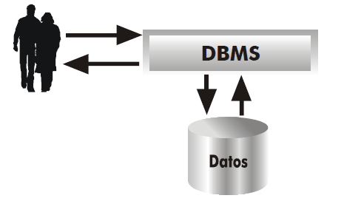
Fig. 1 Sistema gestor de base de datos. (Sánchez, 2004, pág. 9)

